Муниципальный дистанционный конкурс «Мой лучший урок по ФГОС – 2022» для педагогических работников муниципальных образовательных учреждений
Номинация: «Педагогическое занятие по ФГОС»
Автор занятия: Билалова Арина Робертовна, педагог дополнительного образования
Образовательное учреждение: Муниципальное автономное образовательное учреждение дополнительного образования «Центр детского творчества»

г. Усть-Илимск
2022
Технологическая карта занятия

Дополнительная общеразвивающая программа: «Английская азбука – 2 ступень»
Образовательное учреждение: МБДОУ д/с №14 «Колобок»
Объединение: 1АД
Возраст учащихся: 5-6 лет
Количество учащихся: 16
Тема занятия: Весёлая зарядка. Части тела. | Тип занятия: Урок изучения нового материала
Цель: посредством игры и просмотра мультипликационных видеосоздать у дошкольников положительный настрой для дальнейшего изучения английского языка.
Задачи: пополнить словарный запас; развить речь, внимание, память, воображение.
Методы обучения: объяснительно-иллюстративный, репродуктивный.
Технологии: игровая, информационно-коммуникационная.
Оборудование: учебная мебель, планшет.
Дидактические и методические материалы: видеоматериалы.
Инструменты и материалы: картонная коробка, ватман, восковые мелки, игровой персонаж мышка Мауси, поощрительные карточки.
Ход занятия
Содержание деятельности педагога: | Содержание деятельности учащихся:
Организационный момент (2 мин.)
Приветствует учащихся. Целевая установка: создание позитивного настроя, привлечение внимания. Приветствие-игра «Hello».  - Здравствуйте, мои дорогие!  Маленькие и большие!  Вижу, как вы подросли!  До чего ж вы хороши!  И по-английски поздороваемся!Hello! Ребята, как ещё можно сказать «привет» по-английски? | Здороваются и повторяют движения за педагогом.  Машут.  Наклоняются, заем поднимают руки вверх.  Разводят руки в стороны.  Гладят себя по голове.  Дети отвечают «hello» и машут.  Отвечают: Hi!
Актуализация знаний (3 мин.)
Задает вопросы о теме занятия:  - Зачем нам делать зарядку?  -Какие упражнения вы умеете делать?  - Какие части тела вы можете назвать по-русски?  Обобщает ответы учащихся. Рассказывает о содержании урока: сегодня мы познакомимся с английскими названиями разных частей тела и проведём зарядку, прямо как ребята в английских детских садиках. | Отвечают на вопросы.
Изучение нового материала (10 мин.)
Знакомит учащихся с новыми словами.  Организует изучение нового материала посредством просмотра заранее подготовленных видеоматериалов: обучающего мультфильма с песенкой про части тела и зарядкой. | Слушают, повторяют новые слова.  Просматривают видеоматериалы, пытаются повторить слова и движения.
Динамическая минутка (1 мин.)
Проводит разминку с детьми:  «Сидели два медведя на тоненьком суку. Один читал газету, другой месил муку. Раз куку, два куку, оба шлёпнулись в муку! Нос в муке, хвост в муке, ухо в кислом молоке!» | Повторяют слова и движения.
Закрепление нового материала (10 мин.)
Организует «сюрпризный момент»: вносит закрытую коробку с игровым персонажем – мышкой Мауси. Задаёт детям вопрос, что может быть в коробке?  Выбирает одного или несколько помощников, которые откроют коробку.  Организует игру. Нужно нарисовать на ватмане ту часть тела, которую по-английски называет педагог. Если ребёнок забыл слово, ему «подсказывает» игровой персонаж.  Повторяет новые слова с детьми. | Строят предположения, что может быть в коробке.  Открывают коробку, смотрят, что там, показывают всем учащимся.  Переводят слова с английского на русский. Рисуют.  Повторяют за педагогом.
Динамическая минутка (1 мин.)
Организует разминку, чтобы размять ручки после рисования. «Чайничек-чайничек, чайничек-крышечка, крышечка-шишечка, шишечка-дырочка, дырочка-пар идёт, пар идёт-дырочка, дырочка-шишечка, шишечка-крышечка, крышечка-чайничек». | Повторяют слова и движения.
Подведение итогов занятия (3 мин.)
Анализирует результаты работы учащихся. Ставит «оценки»: раздаёт поощрительные карточки с изображением героев мультфильмов и надписью «welldone».  Благодарит учащихся за занятие и прощается по-английски «Goodbye». | Получают карточки, отвечают «thankyou» - спасибо.  Дети отвечают «Goodbye» или «bye-bye».

Приложение к технологической карте №1
Приложение 1. «Поощрительные карточки»

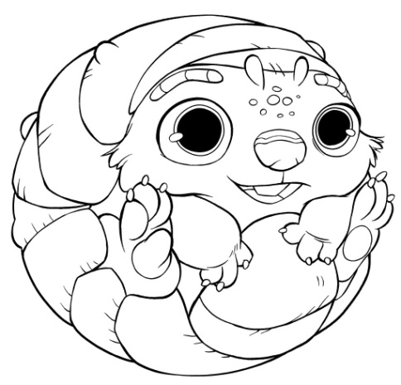
Well done! Молодец! | Well done! Молодец! | Well done! Молодец!
Well done! Молодец! | Well done! Молодец! | Well done! Молодец!
Well done! Молодец! | Well done! Молодец! | Well done! Молодец!
Well done! Молодец! | Well done! Молодец! | Well done! Молодец!

